Manipulation sur PgAdmin des schémas

1. **Transfert d’une table postgreSQL d’un schéma à un autre :**

Sur PostgreSQL il n’est pas nécessaire de ré-importer des données déjà existantes pour les ranger dans un schéma. Il suffit de faire passer la table existante dans un autre schéma.

Exemple de requête pour passer une table d’un schéma existant à un nouveau schéma :

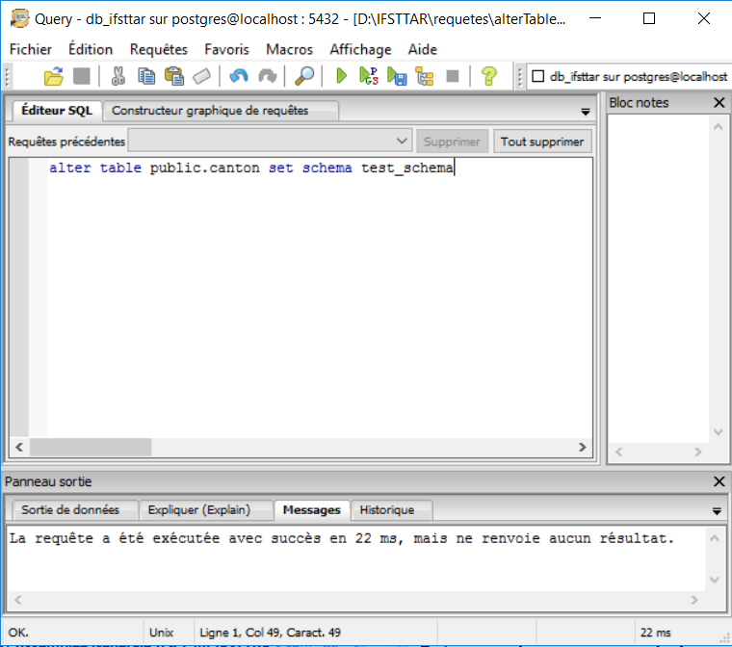

Autre essai avec un nom de table posant problème (« commune_geofla_1-1_shp_lamb93_fr_ed111 » à cause du – qui sépare le nom de la version 1-1 est problématique sans l’emploi des guillemets) : 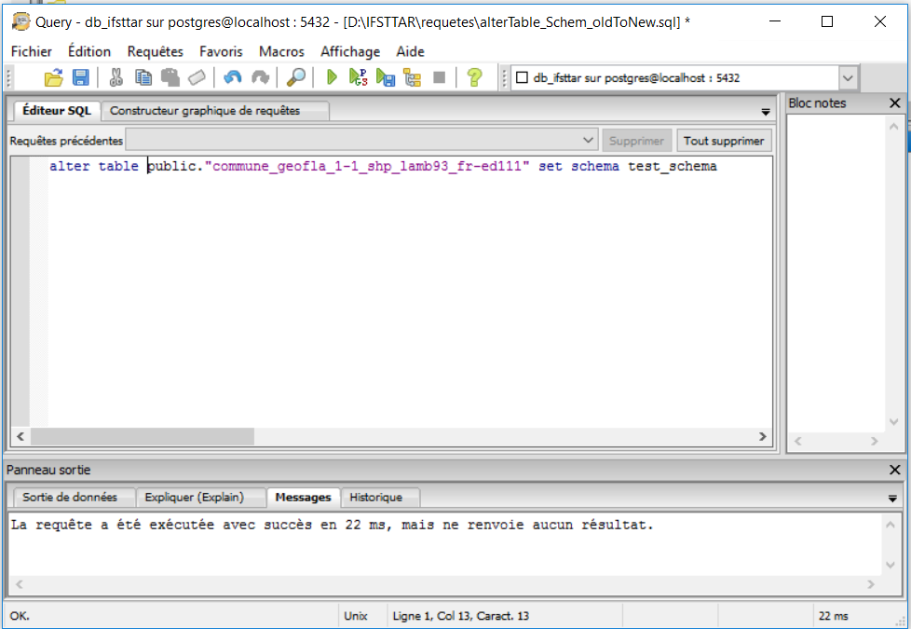

1. **Test de requêtage dans des schémas différents**

Pour tester s’il est possible de travailler avec 2 données dans deux schémas différents, nous allons relier deux tables avec une clé primaire et une clé étrangère, faire une jointure attributaire, et enfin créer une vue.

* Essai de jointure avec clé unique et clé étrangère dans deux schémas différents :
* On crée au préalable une clé unique dans la table « departement_geofla_1-1_shp_lamb93_fr-ed111 » présente dans le schéma public :

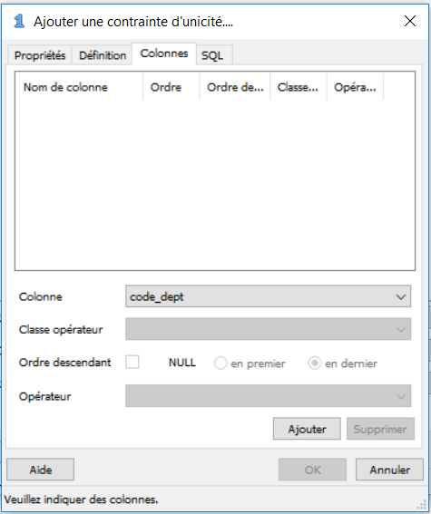

* Ajout d’un clé étrangère à une table « commune_geofla_1-1_shp_lamb93_fr-ed111 » du schéma test_schema. Nous pouvons voir sur la capture que les tables du schéma public sont  bien présentes pour pouvoir appliquer la clé étrangère. Nous pouvons donc ranger les différentes tables géographiques dans des schémas et appliquer par la suite des liens :

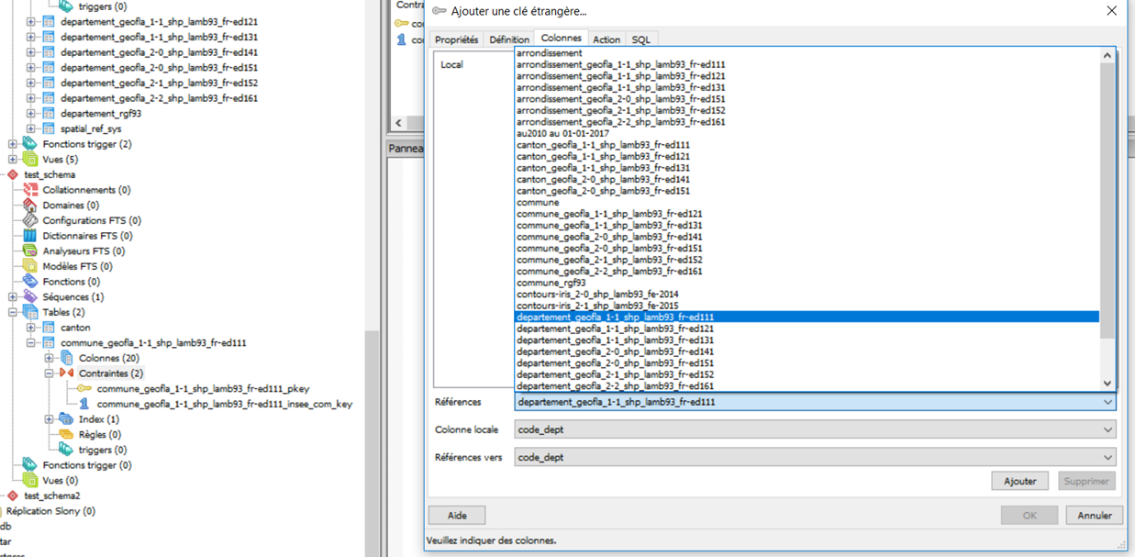

Sur la capture suivante on peut voir la clé étrangère appliquée entre la table « commune_geofla_1-1_shp_lamb93_fr-ed111 » et la table « departement_geofla_1-1_shp_lamb93_fr-ed111 » du schéma public

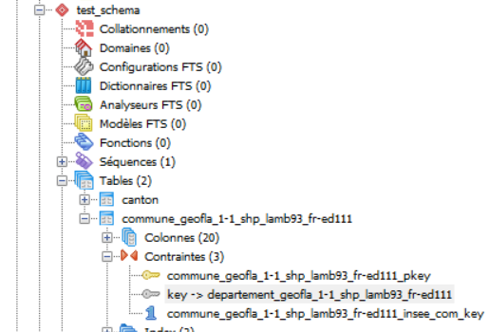

* Création d’une jointure attributaire entre les deux tables précédentes (« departement_geofla_1-1_shp_lamb93_fr-ed111 » et « commune_geofla_1-1_shp_lamb93_fr-ed111 ») :

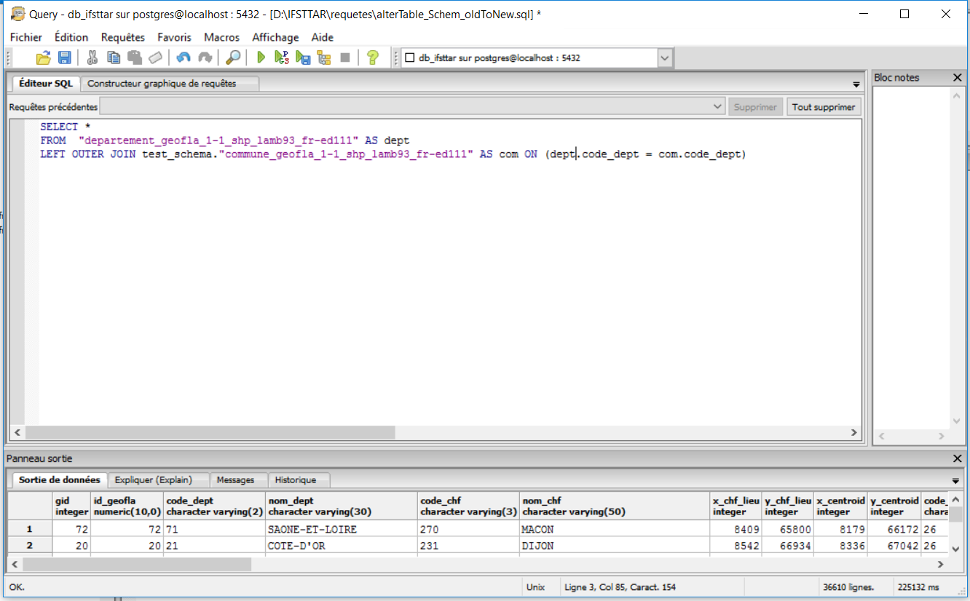

* Pour terminer ajout d’une vue dans test_schema :

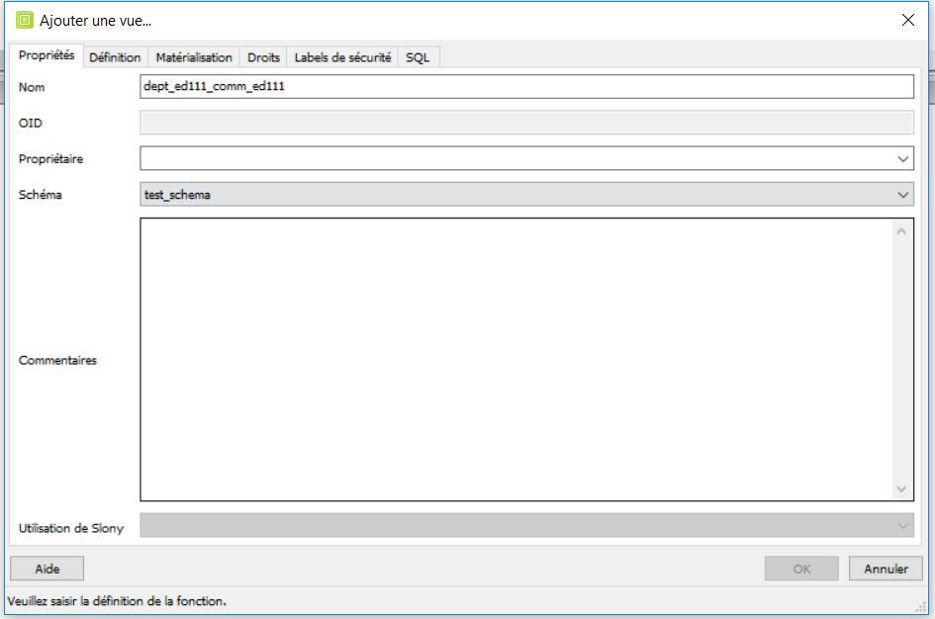

Copié collé de ma requête précédente modifiée pour éviter d’avoir deux fois le même gid (la clé primaire dans le schéma). Sans enlever au moins dans une des tables, l’id_geofla et le gid, la création de schéma ne fonctionne pas :

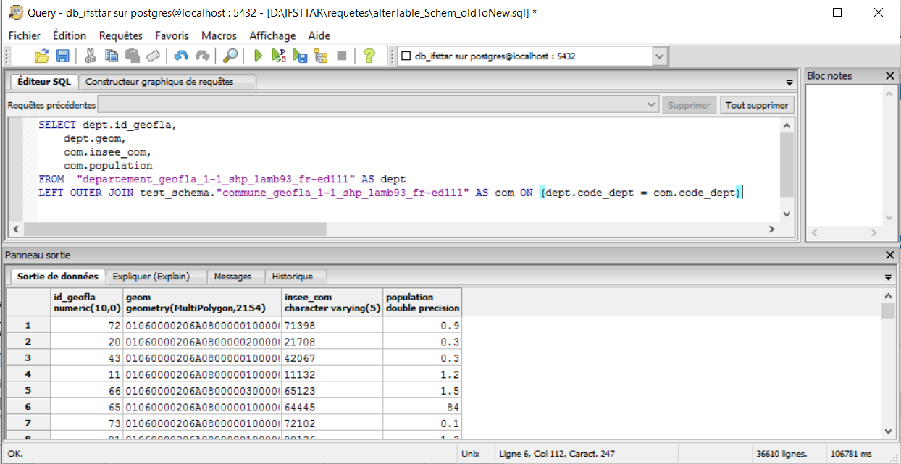

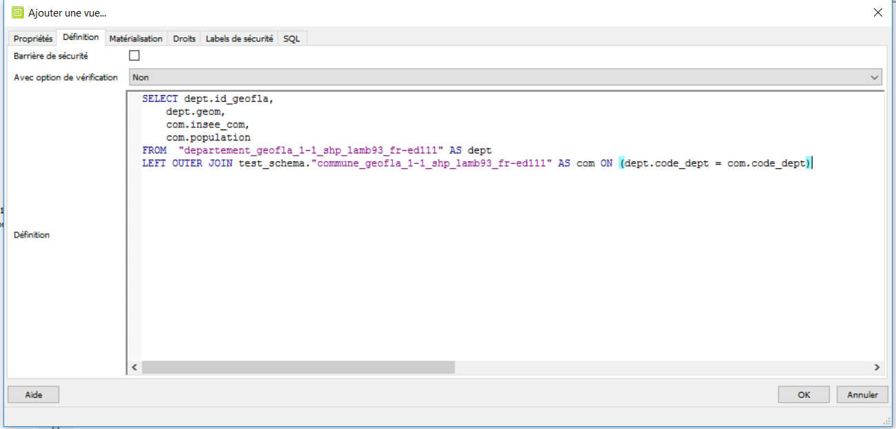

Le schéma est créé :

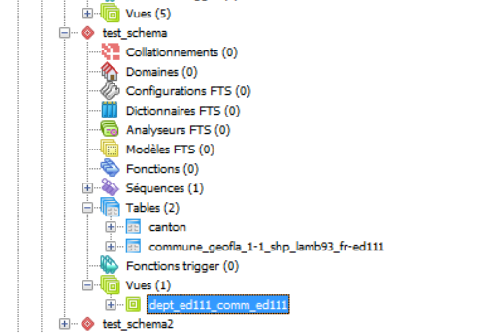

1. **Modification des chemins par défaut des schémas**

Objectif : raccourcir les requêtes en ne nommant plus la table nom_schema.nom_table mais nom_table . Cette requête attribue à test_schema le chemin par défaut. Public est donc remplacé comme chemin par défaut.

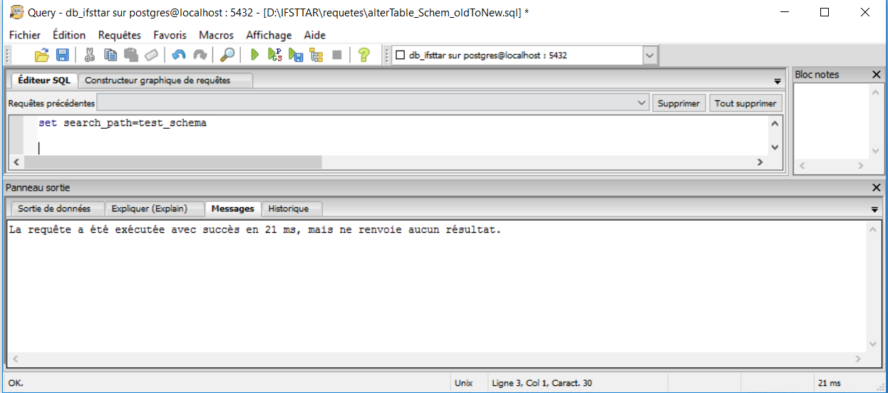

Sélection toute simple ou la table est indiquée sans son schéma :

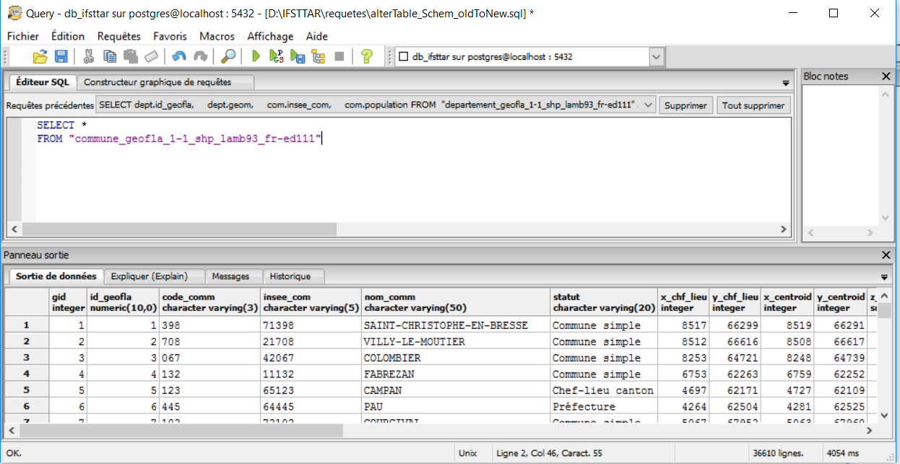

On peut également avoir plusieurs schémas comme des schémas par défaut  avec une syntaxe similaire :

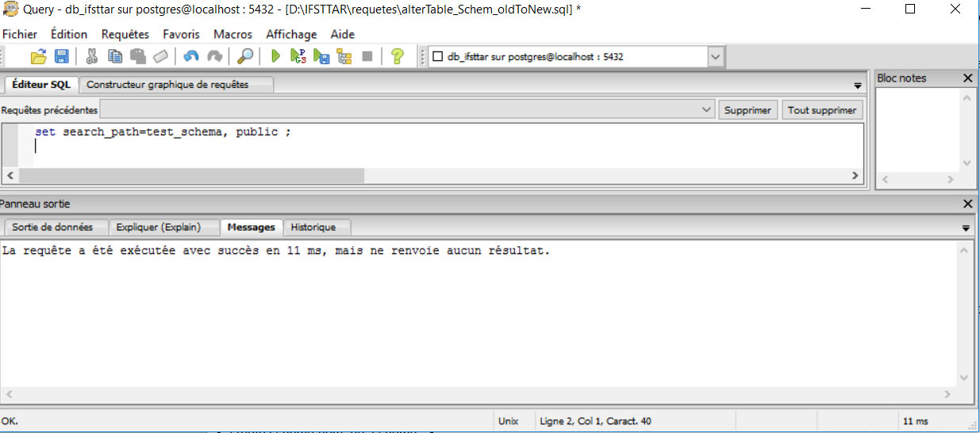

La requête précédente de jointure devient donc :

